Мелконян С.Р.

Инструкция по подготовке и оформлению
статей для сборников конференций, проводимых СибГУТИ

УДК: 000.000(образец)
Научный руководитель: Орлов И. О.
(указывается для работ студентов, магистрантов, аспирантов)

Данный текст – это инструкция по подготовке и оформлению статей для сборников конференций. Может быть использован авторами как шаблон оформления. Аннотация представляет собой краткое изложение результатов работы. В аннотации не допускаются ссылки на литературу, изменение шрифта и любые выделения текста.

Ключевые слова: правила для авторов, стили, форматирование.

1. Введение

Данный документ следует использовать в качестве шаблона при подготовке статьи. После подачи заявки оргкомитетом будет проводиться технический отбор, в случае несоответствия статьи инструкции для авторов, оргкомитет вправе отклонить статью с возможностью доработки. Весь текст статьи должен быть оформлен в Microsoft Word и иметь единый шрифт – Times New Roman, межстрочный интервал – одинарный. Поля документа 2 см со всех сторон, как в шаблоне.
Начинается работа с перечисления Фамилии, Имени (И) и Отчества (О) авторов в виде Фамилия И. О., размер шрифта – 14 pt, выравнивание по центру. Максимальное количество соавторов в одной работе – не более 4-х человек. Следующая строка пустая, размер шрифта – 14 pt. Со следующей строки идёт заголовок: размер шрифта –20 pt, начертание – полужирный, выравнивание по центру. Следующая строка пустая, размер шрифта – 14 pt. Далее идет УДК работы, размер шрифта – 14 pt, выравнивание по левому краю. УДК проставляется авторами согласно тематике статьи, ссылка на справочник по УДК в списке литературы [1]. Следующая строка пустая, размер шрифта – 14 pt. Следующая строка: Научный руководитель: Фамилия И. О. У аннотации и ключевых слов справа и слева от полей отступ 1 см, размер шрифта – 11 pt. Аннотация от ключевых слов отделяется пустой строкой, размер шрифта – 11 pt. Фраза «Ключевые слова:» выделяется курсивом, далее идёт перечисление через запятую.
Основной текст статьи оформляется шрифтом размера 12pt, выравнивание по ширине, у первой строки отступ 1,25 см, между абзацами межстрочный интервал одинарный. Заголовки статьи имеют размер шрифта 14 pt, выравнивание по левому краю без красной строки. Заголовок отделяется от текста двумя пустыми строками, размер шрифта – 12 pt. Размер научной статьи должен быть не менее 4 страниц формата А4 и не более 10 страниц формата А4. Процент проверки антиплагиатата не должен быть ниже 75%. Обращаем ваше внимание, что сгенерированный текст отображается в системе, его доля в работе должна составлять 0%.
Список литературы приводится после основного текста статьи, в разделе «Литература». Название раздела оформляется по правилу для заголовков, а сам список должен иметь размер шрифта 12 pt, равнение по центру и отступ слева 1,5 см.
После «Литературы» идет аффилиация авторов статьи, а именно полная контактная информацию для всех авторов, размер шрифта 12 pt. Начитается аффилиация с красной строки с Фамилии Имени Отчества первого автора, далее с красной строки: его статус, место учебы, адрес электронной почты. В последнюю очередь с красной строки Фамилия Имя Отчество научного руководителя, в скобках указание (научный руководитель), далее с красной строки: его учёная степень и звание, место работы (подразделение), должность, почтовый адрес (места работы), адрес электронной почты. Между аффилиациями пустая, размер шрифта – 12 pt. В последней части статьи приводится название статьи, фамилия, имя, отчество (всех авторов) и научного руководителя на английском языке шрифт полужирный, размер 11pt. Далее аннотация и ключевые слова (выделенные курсивом) на английском языке, размер шрифта 11 pt. У текста последней части работы на английском языке отступы от полей документа по 1 см, такие же, как и у аннотации в начале статьи.

2. Особенности оформления текста работы

В тексте статьи допускается не цветное выделение текста: полужирный шрифт, курсив, подчеркивание. Возможны сноски. Запрещены цветное выделение текста и гиперссылки, ссылка выносится в список литературы.
Заголовок второго и последующего уровней оформляется с красной строки, полужирным шрифтом размера 12pt и отделяется пустыми стоками от предыдущего текста.

2.1. Рисунки и таблицы
Рисунки, фотографии и схемы должны быть хорошего качества, и могут быть цветными. Они вставляются в текст статьи и равнение по центру. Подпись к рисунку 12pt, выравнивание по центру.

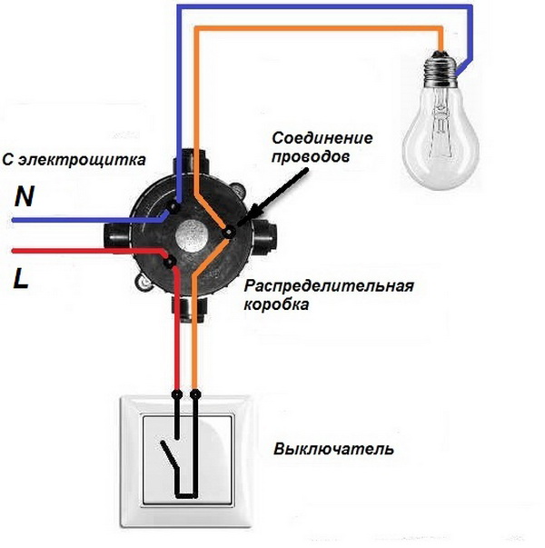

Рисунок 1. Схема подключения выключателя

Заголовок таблицы даётся над таблицей. Таблицы и рисунки располагаются по центру текста. Размер шрифта как и в тексте 12 pt.

Таблица 1. Назначение нитей серверного процесса

Нить | Назначение | Приор. | Актив.
1 | Приём запросов | 30 | -
2–10 | Обслуживание запросов | 10 | sem_1
11,12 | Обслуживание приоритетных запросов | 20 | sem_2

2.2. Формулы
Математические формулы и химические соединения в тексте статьи или вынесенные отдельно
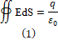
набирать только в редакторе встроенном в Microsoft Word. Нумерация формул, как таблиц и рисунков сквозная.

2.3. Утверждения и теоремы
Утверждения, леммы, теоремы, следствия и т.п. нумеруются независимо друг от друга арабскими цифрами 1, 2, 3, … и оформляются по следующему шаблону:
Теорема 1. Для прямоугольного треугольника справедливо равенство
,
где a и b – длины катетов, а c – длина гипотенузы.
Доказательство. Здесь идёт текст доказательства (предполагается, что все новые утверждения строго доказываются). По желанию автора доказательства могут быть вынесены в приложение.

4. Заключение

Заключение и может содержать обзор основных моментов статьи, не следует повторять здесь аннотацию. В заключении делаются выводы о важности работы и предлагаются дальнейшие приложения и расширения.

2.4. Ссылки на литературу
Ссылки на литературу оформляются в виде номера в квадратных скобках, например, ссылка на справочник по УДК [1]. Литературные источники нумеруются в порядке их цитирования.
Список литературы оформляется в соответствии с ГОСТ Р 7.0.5 – 2008 «Библиографическая ссылка. Общие требования и правила составления» или с ГОСТ Р 7.0.100 – 2018 «Библиографическая запись. Библиографическое описание. Общие требования и правила составления». В настоящей инструкции приведены типовые шаблоны по ГОСТ 2008 года для описаний монографий на русском [2] и английском [3] языках, книг с четырьмя и более авторами [4], книг без титульных авторов «под редакцией» [5], статей в русскоязычных журналах [6, 7], статей в англоязычных журналах [8], докладов на конференциях [9, 10], а также публикаций в Интернете [11–13]. В списке литературы Описание зарубежных источников даётся на языке оригинала без перевода. При этом в названии статьи заглавной пишется только первая буква (за исключением имён собственных и символов элементов). Для описаний работ в переводимых журналах указывайте сначала русскоязычный вариант, а затем (при необходимости) вариант на иностранном языке.

3. Этап рецензирования

Для издания в сборнике трудов Российской научно-технической конференции принимаются оригинальные, ранее не опубликованные материалы. Все работы, представленные для участия в конференции, проходят рецензирование. На рецензирование работу следует представлять в формате, требуемом для размещения в сборнике трудов конференции.
После процедуры рецензирования статьи автору (значащемуся первым в списке) будет выслано заключение о возможности принятия к опубликованию материала с рекомендациями по исправлению выявленных при рецензировании недочётов.

Литература

1. Справочник по УДК [сайт]. [2015]. URL: https://teacode.com/online/udc/ (дата обращения: 28.01.2026).
2. Рябко Б. Я., Фионов А. Н. Криптографические методы защиты информации: учебное пособие для вузов. М.: Горячая линия–Телеком, 2005. 229 с.
3. Blake I., Seroussi G., Smart N. Elliptic Curves in Cryptography. Cambridge University Press, 2002. 204 p.
4. История России: учебник / А. С. Орлов, В. А. Георгиев, Н. Г. Георгиева, Т. А. Сивохина. 2-е изд., перераб. и доп. М.: Проспект, 2004. 514 с.
5. Экономика: учебник / под ред. А. С. Булатова. 3-е изд., перераб. и доп. М.: Экономистъ, 2003. 894 с.
6. Рябко Б. Я., Фионов А. Н. Эффективный метод адаптивного арифметического кодирования для источников с большими алфавитами // Проблемы передачи информации. 1999. Т. 35, № 4. С. 1–14.
7. Найман В. И. Тенденции развития телетрафика // Электросвязь. 2004. № 6. С. 32–35.
8. Diffie W., Hellman M. E. New directions in cryptography // IEEE Transactions on Information Theory. 1976. V. 22, № 3. P. 644–654.
9. Фионов А. Н. Построение омофонных кодов при неизвестной статистике источника сообщений // Международный семинар «Перспективы развития современных средств и систем телекоммуникаций». Санкт-Петербург, 30 июня – 4 июля, 2002. С. 83–86.
10. Fionov A. Arithmetic homophonic coding with dummy symbols // 2004 IEEE International Symposium on Information Theory (ISIT-2004). Chicago, Illinois, USA, June 27 – July 2, 2004. P. 129.
11. Малашевич Б. Неизвестные модулярные суперЭВМ [Электронный ресурс]. URL: http://www.computer-museum.ru/histussr/sok_evm.htm (дата обращения: 12.01.2026).
12. Ryabko B., Ryabko D. Provably secure universal steganographic systems // Cryptology ePrint Archive. 2006. Report 2006/063. URL: http://eprint.iacr.org/2006/063 (дата обращения: 23.12.2025).
13. Лэтчфорд Е. У. С Белой армией в Сибири [Электронный ресурс] // Восточный фронт армии адмирала А. В. Колчака: [сайт]. [2004]. URL: http://east-front.narod.ru/memo/latchford.htm (дата обращения: 23.12.2025).

Мелконян Софья Романовна
студент 1 курса института телекоммуникаций СибГУТИ, (630102, Новосибирск, ул. Кирова, 86), тел. 8 (383) 269-39-38, e-mail: kozhina.sophie@sibguti.ru.

Орлов Илья Олегович (научный руководитель)
начальник управления координации научных исследований СибГУТИ, старший преподаватель кафедры физики СибГУТИ (630102, Новосибирск, ул. Кирова, 86), тел. 8 (383) 269-39-46, e-mail: science@sibguti.ru.

Melkonyan S.R., Orlov I.O. (scientific adviser)

Preparation and design text gude for conferences of SibSUTIS books of articles

This text is instructions for preparing and formatting articles for conference collections. Can be used by authors as a design template. The abstract is a summary of the results of the work. References to literature, changes in font, and any highlighting of text are not allowed in the abstract.

Keywords: rules for authors, styles, formatting.

УДК – Универсальная десятичная классификация.

